ΛΥΣΗ
Έστω τρίγωνο ΑΒΓ με $\hat{A}=80°$ και $\hat{B}=20°+\hat{Γ}$, η διχοτόμος ΑΔ της γωνίας του $\hat{A}$.
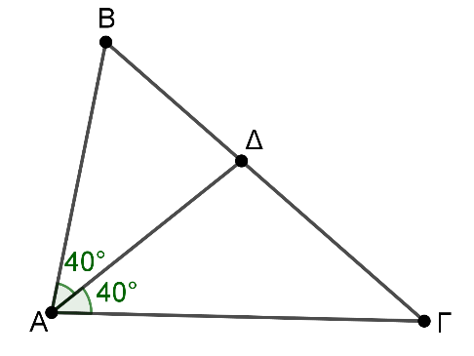
α) Από το άθροισμα γωνιών του τριγώνου ΑΒΓ έχουμε:
$\hat{Α}$ + $\hat{Β}$ + $\hat{Γ}$ = 180^{ο} ή 80^{ο} + 20^{ο} + $\hat{Γ}$ + $\hat{Γ}$ = 180^{ο} ή 2$\hat{Γ}$ = 80^{ο} ή $\hat{Γ}$ = 40^{ο}
Άρα $\hat{Β}$ = 20^{ο} + $\hat{Γ}$ = 20^{ο} + 40^{ο} = 60^{ο}.
β) Αφού η ΑΔ είναι διχοτόμος της γωνίας $\hat{Α}$, θα ισχύει ότι Β$\hat{Α}$Δ = Γ$\hat{Α}$Δ = $\frac{\hat{Α}}{2}$ = 40^{ο} (1).
Φέρνουμε την ΔΕ // ΑΒ.
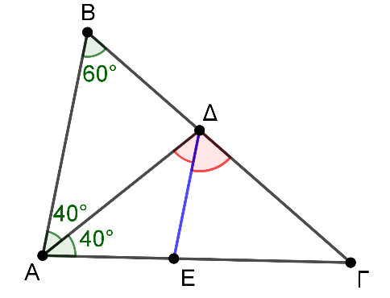
Είναι E$\hat{Δ}$A = Β$\hat{Α}$Δ ως εντός εναλλάξ των παραλλήλων ΔΕ και ΑΒ που τέμνονται από την ΑΔ με
Β$\hat{Α}$Δ = 40^{ο} από τη σχέση (1), άρα E$\hat{Δ}$A = 40^{ο}.
Επίσης E$\hat{Δ}$Γ = $\hat{Β}$ ως εντός, εκτός και επί τα αυτά μέρη των παραλλήλων ΔΕ και ΑΒ που τέμνονται από την ΒΓ με $\hat{Β}$ = 60^{ο} από το α) ερώτημα, άρα E$\hat{Δ}$Γ = 60^{ο}.

